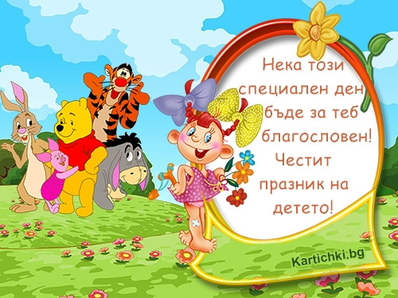

С пожелания да запазите детската невинност и игривост, радост и свобода.

